BỘ TƯ LỆNH 86

**VIỆN 10**

**ĐỀ CƯƠNG VÀ DỰ TOÁN CHI TIẾT NHIỆM VỤ**

Xây dựng phần mềm quản lý huấn luyện cho hệ thống IOT.

**Đơn vị chủ trì: Phòng Kế Hoạch**

**Chủ nhiệm nhiệm vụ:** Trung tá Nguyễn Trọng Hải

**Hà Nội, năm 2023**

BỘ TƯ LỆNH 86

**VIỆN 10**

**Tên nhiệm vụ:** Xây dựng phần mềm quản lý huấn luyện

cho hệ thống IOT

**VIỆN TRƯỞNG**

**Trung tá Phạm Thị Huyền**

**Hà Nội, năm 2023**

**MỤC LỤC**

MỤC LỤC 3

ĐỀ CƯƠNG VÀ DỰ TOÁN CHI TIẾT NHIỆM VỤ 5

I. THÔNG TIN CHUNG 5

1. Căn cứ pháp lý 5

2. Mục tiêu 5

3. Tên nhiệm vụ 5

4. Đơn vị sử dụng ngân sách 6

5. Địa điểm thực hiện đề tài 6

6. Tổ chức lập đề cương, dự toán chi tiết 6

7. Loại nguồn vốn 6

8. Dự kiến hiệu quả đạt được 6

9. Đề xuất kiến nghị 6

II. SỰ CẦN THIẾT PHẢI ĐẦU TƯ 7

III. Giải pháp kỹ thuật công nghệ 8

3.1. Các yêu cầu cần lưu ý khi xây dựng phần mềm 8

3.2. Mô tả yêu cầu kỹ thuật cần đáp ứng của phần mềm, thiết bị 8

3.2.1. Tổng quan 8

3.2.2 Khối trình diễn 9

3.2.3. Khối xử lý 10

3.2.4. Cơ sở dữ liệu 11

3.2.5. UseCase phần mềm 13

3.3 Mô tả chức năng phần mềm 14

IV. DỰ TOÁN CHI TIẾT 15

1. Cơ sở lập dự toán 15

2. Tổng hợp dự toán 16

3. Chi tiết dự toán 16

V. DỰ KIẾN TIẾN ĐỘ THỰC HIỆN 16

VI. PHƯƠNG ÁN TỔ CHỨC THỰC HIỆN, ĐƯA VÀO VẬN HÀNH KHAI THÁC 17

Phụ lục I 18

A. Tổng hợp dự toán 18

Phụ lục II 27

# ĐỀ CƯƠNG VÀ DỰ TOÁN CHI TIẾT NHIỆM VỤ

# I. THÔNG TIN CHUNG

## **1. Căn cứ pháp lý**

*Căn cứ Luật ngân sách Nhà nước; Điều lệ công tác Tài chính Quân đội Nhân dân Việt Nam ban hành năm 2007;*

*Căn cứ Luật đấu thầu số 43/2013/QH13 của Quốc hội nước Cộng hoà xã hội chủ nghĩa Việt Nam, Khóa XIII thông qua ngày 26/11/2013;*

*Căn cứ Nghị định số 63/2014/NĐ-CP ngày 26/06/2014 của Chính phủ quy định chi tiết thi hành một số điều của Luật đấu thầu về lựa chọn nhà thầu;*

*Căn cứ các Thông tư số 58/2016/TT-BTC ngày 29/3/2016 của Bộ Tài chính quy định sử dụng vốn Nhà nước để mua sắm tài sản, số 88/2017/TT-BQP ngày 17/04/2017 của Bộ Quốc phòng về việc Quy định một số nội dung về đấu thầu lựa chọn nhà thầu trong Bộ Quốc phòng;*

*Căn cứ Thông tư số 03/2020/TT-BTTTT ngày 24/2/2020 của Bộ Thông tin và Truyền thông về lập đề cương và dự toán chi tiết đối với hoạt động ứng dụng công nghệ thông tin sử dụng kinh phí chi thường xuyên thuộc nguồn vốn ngân sách nhà nước;*

*Căn cứ Quyết định số 2589/BRRT-UDCNTT ngày 24/8/2011 của Bộ Thông tin và Truyền thông về lập đề cương và dự toán chi tiết đối với hoạt động ứng dụng công nghệ thông tin sử dụng kinh phí chi thường xuyên thuộc nguồn vốn ngân sách nhà nước;*

*Căn cứ Quyết định số 63/QĐ-V10 ngày 24/4/2023 của Viện 10 về việc điều chỉnh, giao dự toán ngân sách Nhà nước năm 2023;*

## **2. Mục tiêu**

a) Mục tiêu chung:

- Xây dựng phần mềm quản lý huấn luyện cho hệ thống IoT nhằm tạo môi trường cho học viên thực hành các mã khai thác trên thiết bị IOT, đồng thời đánh giá kết quả thực hành của học viên một cách khách quan, trung thực.

b) Mục tiêu cụ thể:

- Xây dựng hệ thống quản lý, điều khiển các mã khai thác thiết bị IOT.

- Xây dựng hệ thống huấn luyện IOT, giúp học viên thực hành việc tấn công thiết bị IOT, đánh giá kết quả thực hành, mọi lúc khi học viên truy cập thực hiện thực hành, khách quan trung thực.

- Phần mềm cho phép giáo viên chấm điểm, đánh giá kết quả thực hành của học viên tham gia huấn luyện, thống kê khóa huấn luyện và xuất báo cáo.

## **3**. Tên nhiệm vụ

Xây dựng phần mềm quản lý huấn luyện cho hệ thống IOT.

## **4. Đơn vị sử dụng ngân sách**

Phòng Kế hoạch - Viện 10/Bộ Tư lệnh 86.

Điện thoại: 069.553.672.

Địa chỉ: Số 3, Ngõ Phan Chu Trinh, P. Phan Chu Trinh Q. Hoàn Kiếm, TP Hà Nội.

Họ và tên thủ trưởng cơ quan: Trung tá Phạm Thị Huyền.

## **5. Địa điểm thực hiện đề tài**

Phòng Vũ khí mạng - Viện 10/Bộ Tư lệnh 86

Điện thoại: 069.553.672.

Địa chỉ: Số 3, Ngõ Phan Chu Trinh, P. Phan Chu Trinh Q. Hoàn Kiếm, TP Hà Nội.

Họ và tên thủ trưởng cơ quan: Trung tá Phạm Thị Huyền.

## **6. Tổ chức lập đề cương, dự toán chi tiết**

Phòng Kế hoạch – Viện 10

## **7. Loại nguồn vốn**

| **Nguồn** | **Tổng vốn (đồng)** |
| --- | --- |
| Từ kinh phí nghiệp vụ thường xuyên | 400.000.000 |
| Từ nguồn vốn tự có của cơ quan | 0 |
| Từ nguồn khác | 0 |

## **8. Dự kiến hiệu quả đạt được**

a) Xây dựng 01 phần mềm có các chức năng:

- Quản lý, điều khiển các mã khai thác thiêt bị IOT, bao gồm:

+ Chức năng quản trị: Thống kê, tìm kiếm, thêm sửa xóa các mã điều khiển trong cơ sở dữ liệu;

+ Chức năng điều khiển: Sử dụng mã khai thác để tấn công thiết bị IOT.

- Huấn luyện học viên, bao gồm:

+ Hướng dẫn sử dụng, trả về các kết quả tấn công, submit câu trả lời, đánh giá điểm học viên;

b) Tài liệu tổng hợp: tài liệu thiết kế hệ thống, tài liệu hướng dẫn cài đặt, 01 tài liệu hướng dẫn sử dụng.

c) Phạm vi áp dụng

Sử dụng, kết hợp với hệ thống khai thác thiết bị IOT của Viện 10.

## **9. Đề xuất kiến nghị**

Trong quá trình thực hiện nhiệm vụ, đề nghị các cấp chỉ huy, lãnh đạo thường xuyên quan tâm, chỉ đạo cũng như tạo điều kiện thuận lợi về thời gian, trang thiết bị để nhóm có thể phát triển sản phẩm hoàn thiện, đạt hiệu quả tối đa so với mục tiêu đã đề ra.

# II. SỰ CẦN THIẾT PHẢI ĐẦU TƯ

Ngày nay, với sự phát triển của CNTT, chiến tranh mạng đã trở thành một phần không thể thiếu trong chiến tranh giữa các quốc gia. Chiến tranh không gian mạng (cyberwar) giờ đây được xem như một loại hình chiến tranh như trên đất liền, trên biển, trên không và trong không gian vũ trụ. Đây là chiến trường thứ năm, là mặt trận mới và cũng là môi trường tác chiến mới.

Bên cạnh đó, cuộc cách mạng công nghiệp lần thứ 4 với sự phát triển mạnh mẽ của IoT bên cạnh việc mang lại những lợi ích to lớn về khả năng kết nối và chia sẻ thông tin cũng mang đến nhiều nguy cơ, rủi ro trong việc đảm bảo an toàn thông tin (ATTT). Công nghệ vạn vật kết nối (Internet of Things - IoT) đã xuất hiện ở mọi lĩnh vực, từ nông nghiệp, công nghiệp, y tế, giao thông, tài chính, thương mại, bất động sản,... góp phần vào việc triển khai vận hành, quản lý, giám sát, đồng thời cung cấp dữ liệu phục vụ cho cảnh báo, dự báo. Thực tế cho thấy, lĩnh vực công nghiệp công nghệ liên quan đến IoT đã, đang và sẽ bứt tốc rất nhanh. Theo báo cáo khảo sát năm 2022 của IoT Analytics, trong năm 2021, số lượng thiết bị IoT được kết nối trên toàn cầu đã tăng 8%, lên 12,2 tỷ thiết bị..

Nghiên cứu cho thấy rất nhiều các chủng loại thiết bị IOT trên Internet hiện nay có thể bị khai thác và chiếm quyền điều khiển. Tại Việt Nam, có khá nhiều doanh nghiệp viễn thông, CNTT tham gia sản xuất thiết bị IoT. Tuy nhiên, trên thị trường Việt Nam cũng như thế giới có nhiều thiết bị trôi nổi không đảm bảo ATTT, các lỗ hổng bị khai thác, tấn công. Có tới 70% thiết bị IoT có nguy cơ bị tấn công mạng. Theo thống kê của Cục ATTT, trong 316.000 camera giám sát được kết nối và công khai trên mạng Internet thì có hơn 147 ngàn thiết bị có lỗ hổng, chiếm 65%; Thiết bị router Việt Nam có khoảng 28 ngàn địa chỉ của thiết bị IoT đã bị tấn công bằng mã độc mirai và các biến thể mirai.

Như vậy, với yếu tố số lượng lớn và bảo mật yếu kém, IOT là một môi trường tiềm năng cho các nhiệm vụ tác chiến trên KGM. Người chiến đấu viên cần hiểu rõ các cấu tạo, chức năng, vận hành và các phương pháp khai thác thiết bị IOT để có thể vận dụng linh hoạt trong các nhiệm vụ phòng thủ, tấn công. Hiện nay tại Việt Nam chưa có các phòng Lab có uy tín về việc huấn luyện khai thác các thiết bị IOT.

Năm 2022, Viện 10 đã nghiên cứu, xây dựng hệ thống tấn công các thiết bị IoT. Hệ thống có khả năng giả lập được 12 loại thiết bị IoT và xây dựng được 10 mã khai thác các thiết bị IoT đó (Chi tiết trong Phụ lục II). Với các kết quả đã đạt được, Chỉ huy Viện đang muốn xây dựng kế hoạch huấn luyện cho cán bộ của Viện tấn công, kiểm thử các thiết bị IoT nhằm nâng cao khả năng tác chiến của chiến đấu viên trên các thiết bị IoT. Tuy nhiên, để nâng cao hiệu quả công tác huấn luyện, đào tạo chiến đấu viên tác chiến trên các thiết bị IoT, cần xây dựng phần mềm hỗ trợ giáo viên trong việc quản lý, đánh giá học viên trong quá trình huấn luyện.

Dựa vào lý do trên, chúng tôi đề xuất nhiệm vụ “Xây dựng phần mềm quản lý huấn luyện cho hệ thống IOT” nhằm đáp ứng nhu cầu tác chiến trên không gian mạng của lực lượng chiến đấu viên BTL86.

# III. Giải pháp kỹ thuật công nghệ

## **3.1. Các yêu cầu cần lưu ý khi xây dựng phần mềm**

- Môi trường:

+ Các máy do học viên sử dụng được triển khai trên hệ điều hành Kali, Windows 7.

+ Máy chủ quản lý cài đặt trên môi trường WindowServer 2012

- Ngôn ngữ lập trình:

+ Sử dụng ngôn ngữ Python, Java, C++, NodeJs, ReactJS

- Hệ thống quản trị cơ sở dữ liệu:

+ MongoDB, MySQL

## **3.2. Mô tả yêu cầu kỹ thuật cần đáp ứng của phần mềm, thiết b**ị

### 3.2.1. Tổng quan

**Sơ đồ triển khai**

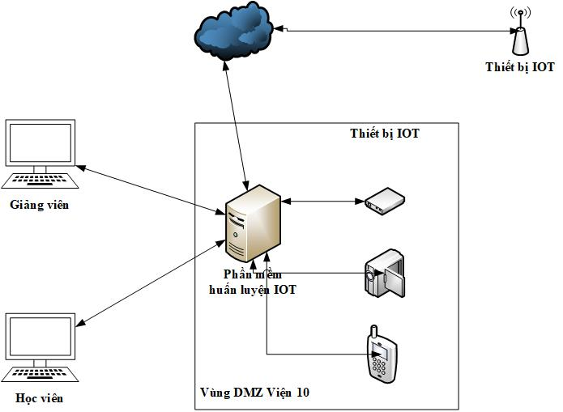

*Hình 1 – Mô hình triển khai*

**Sơ đồ logic**

Phần mềm “Xây dựng phần mềm huấn luyện tấn công thiết bị IOT” bao gồm 03 thành phần chính đó là: Khối trình diễn, khối xử lý, cơ sở dữ liệu.

**Sơ đồ Logic hệ thống:**

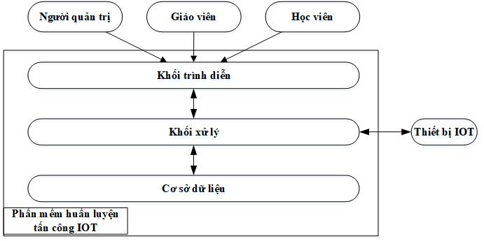

*Hình 2 – Sơ đồ Logic phần mềm quản lý huấn luyện thiết bị IOT*

Các thành phần của phần mềm bao gồm:

### 3.2.2 Khối trình diễn

Khối trình diễn được xây dựng dựa trên công nghệ web sử dụng ReactJS

**Fontend:** reactJS là một thư viện chuyên để xây dựng các website bằng ngôn ngữ lập trình JavaScript một cách thuận tiện, nhanh chóng và hiệu quả. Có đặc điểm chính:

* Virtual DOM Công nghệ DOM ảo giúp tăng hiệu năng cho ứng dụng. Virtual DOM. Virtual DOM là một bản sao của DOM. Khi ứng dụng hoạt động, các thay đổi trên DOM sẽ được tính toán trước trên DOM ảo, phân tích và tối ưu sau đó mới update DOM. React rất nhanh bởi vì sử dụng một công nghệ có tên là Virtual DOM. React không update toàn bộ real DOM (DOM đã được render và đang hiện hữu ở trình duyệt). Giá trị trả về của phương thức render không render ra trình duyệt ngay lập tức mà nó chỉ cho React biết DOM trông như thế nào và React sẽ tự động tính toán xem DOM đã được render và DOM mô tả giống và khác nhau như thế nào, nó sẽ tự động tìm ra cách tốt nhất để update read DOM.
* Data Flow React sử dụng luồng dữ liệu 1 chiều giúp kiểm soát dữ liệu dễ dàng hơn. React sử dụng cơ chế one-way data binding – luồng dữ liệu 1 chiều. Dữ liệu được truyền từ parent đến child thông qua props. Luồng dữ liệu đơn giản giúp dễ dàng kiểm soát cũng như sửa lỗi.

**Backend:** Expressjs là một framework được xây dựng trên nền tảng của Nodejs. Nó cung cấp các tính năng mạnh mẽ để phát triển web hoặc mobile. Expressjs hỗ trợ các method HTTP và midleware tạo ra API vô cùng mạnh mẽ và dễ sử dụng. Tổng hợp một số chức năng chính của Expressjs như sau:

* Thiết lập các lớp trung gian để trả về các HTTP request.
* Define router cho phép sử dụng với các hành động khác nhau dựa trên phương thức HTTP và URL.
* Cho phép trả về các trang HTML dựa vào các tham số.

Cấu trúc của Expressjs:

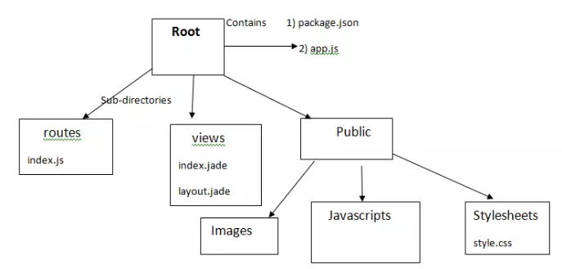

Hình 3 – Cấu trúc của Expressjs

* Root:
* app.js chứa các thông tin về cấu hình, khai báo, các định nghĩa để ứng dụng chạy.
* package.json chứa các package cho ứng dụng chạy, có chức năng tương tự như composer.json hoặc Gemfile
* Folder routes: chứa các route có trong ứng dụng
* Folder view: chứa view/template cho ứng dụng
* Folder public chứa các file css, js, imagescho ứng dụng

**Chức năng:**

- Nhận lệnh điều khiển từ người dùng, tương tác với khối xử lý

- Nhận kết quả trả về từ khối xử lý, hiển thị tới người dùng.

### 3.2.3. Khối xử lý

Khối xử lý được cài đặt hệ điều hành Window 10, và ngôn ngữ lập trình Python dùng để điều khiển, xử lý các mã khai thác thiết bị IOT. Python là một ngôn ngữ lập trình được sử dụng rộng rãi trong các ứng dụng web, phát triển phần mềm, khoa học dữ liệu và máy học (ML). Các nhà phát triển sử dụng Python vì nó hiệu quả, dễ học và có thể chạy trên nhiều nền tảng khác nhau. Phần mềm Python tích hợp tốt với tất cả các loại hệ thống và tăng tốc độ phát triển.

**Lý do khi lựa chọn ngôn ngữ Python:**

* Ngôn ngữ này có cú pháp cơ bản, đơn giản.
* Python giúp cải thiện năng suất làm việc của các nhà phát triển vì so với những ngôn ngữ khác, có thể sử dụng ít dòng mã hơn để viết một chương trình Python.
* Python có một thư viện tiêu chuẩn lớn, chứa nhiều dòng mã có thể tái sử dụng cho hầu hết mọi tác vụ. Nhờ đó, các nhà phát triển sẽ không cần phải viết mã từ đầu.
* Có thể dễ dàng sử dụng Python với các ngôn ngữ lập trình phổ biến khác như Java, C và C++.
* Python có thể được sử dụng trên nhiều hệ điều hành máy tính khác nhau, chẳng hạn như Windows, macOS, Linux và Unix.

**Chức năng:**

- Nhận lệnh điều khiển từ khối trình diễn

- Tương tác với cơ sở dữ liệu.

- Điều khiển mã khai thác tương tác với thiết bị IOT

- Nhận kết quả trả về từ thiết bị IOT.

- Trả các kết quả thực hiện về giao diện người dùng.

### 3.2.4. Cơ sở dữ liệu

Trong thành phần này, để lưu trữ dữ liệu một cách hiệu quả, nhóm tác giả sử dụng công nghệ MongoDB. MongoDB là một cơ sở dữ liệu nguồn mở sử dụng một mô hình dữ liệu hướng tài liệu và một ngôn ngữ truy vấn không có cấu trúc. Đây là một trong những hệ thống và cơ sở dữ liệu NoSQL mạnh mẽ nhất hiện nay.

Các thành phần trong MongoDB bao gồm:

* **_id** – Là trường bắt buộc có trong mỗi document. Trường _id đại diện cho một giá trị duy nhất trong document MongoDB. Trường _id cũng có thể được hiểu là khóa chính trong document. Nếu thêm mới một document thì MongoDB sẽ tự động sinh ra một _id đại diện cho document đó và là duy nhất trong cơ sở dữ liệu MongoDB.
* **Collection** – Là nhóm của nhiều document trong MongoDB. Collection có thể được hiểu là một bảng tương ứng trong cơ sở dữ liệu RDBMS (Relational Database Management System). Collection nằm trong một cơ sở dữ liệu duy nhất. Các collection không phải định nghĩa các cột, các hàng hay kiểu dữ liệu trước.
* **Cursor** – Đây là một con trỏ đến tập kết quả của một truy vấn. Máy khách có thể lặp qua một con trỏ để lấy kết quả.
* **Database** – Nơi chứa các Collection, giống với cơ sở dữ liệu RDMS chúng chứa các bảng. Mỗi Database có một tập tin riêng lưu trữ trên bộ nhớ vật lý. Một mấy chủ MongoDB có thể chứa nhiều Database.
* **Document** – Một bản ghi thuộc một Collection thì được gọi là một Document. Các Document lần lượt bao gồm các trường tên và giá trị.
* **Field** – Là một cặp name – value trong một document. Một document có thể có không hoặc nhiều trường. Các trường giống các cột ở cơ sở dữ liệu quan hệ.
* **JSON** – Viết tắt của JavaScript Object Notation. Con người có thể đọc được ở định dạng văn bản đơn giản thể hiện cho các dữ liệu có cấu trúc. Hiện tại JSON đang hỗ trợ rất nhiều ngôn ngữ lập trình.

**Index** – Là những cấu trúc dữ liệu đặc biệt, dùng để chứa một phần nhỏ của các tập dữ liệu một cách dễ dàng để quét. Chỉ số lưu trữ giá trị của một fields cụ thể hoặc thiết lập các fields, sắp xếp theo giá trị của các fields này. Index hỗ trợ độ phân tích một cách hiệu quả các truy vấn. Nếu không có chỉ mục, MongoDB sẽ phải quét tất cả các documents của collection để chọn ra những document phù hợp với câu truy vấn. Quá trình quét này là không hiệu quả và yêu cầu MongoDB để xử lý một khối lượng lớn dữ liệu.

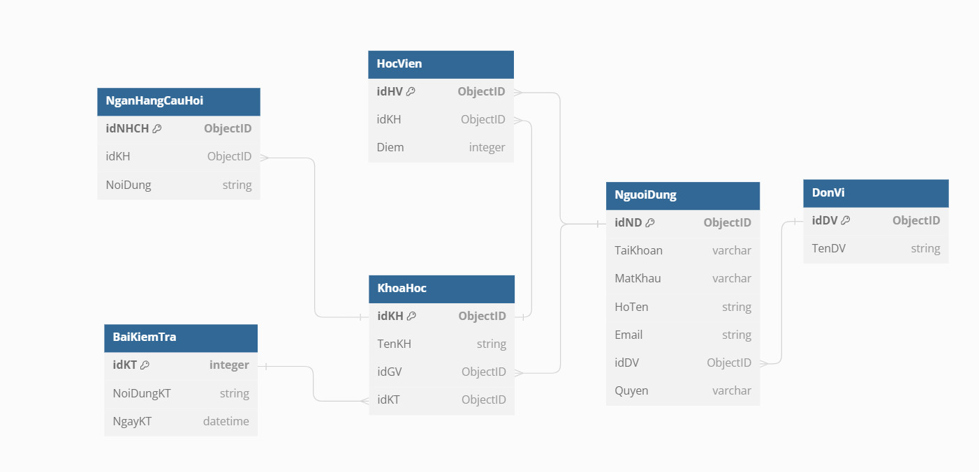

Hình 4 – Cấu trúc CSDL MongoDB

**Lý do lựa chọn MongoDB:**

- Document oriented;

- Hiệu suất cao;

- Tính sẵn sàng cao – nhân rộng;

- Khả năng mở rộng cao;

- Năng động, không cứng nhắc;

- Linh hoạt trong vận hành;

- Tích hợp dễ dàng với các công nghệ khác.

**Chức năng:**

- Lưu trữ dữ liệu các mã khai thác, dữ liệu học viên, …

### 3.2.5. UseCase phần mềm

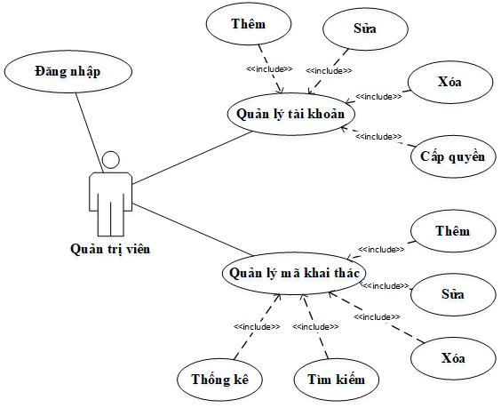

*Hình 5 – Use Case Quản trị viên*

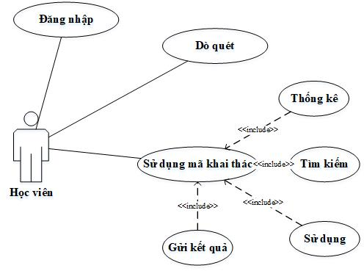

*Hình 6 – Use Case Học viên*

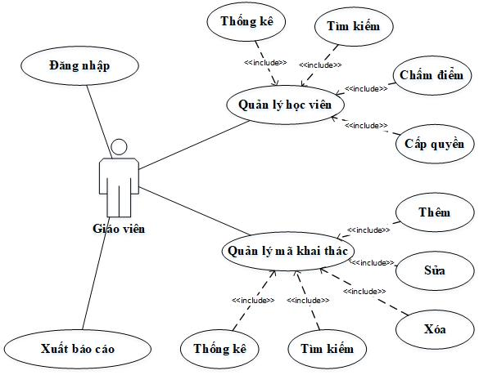

*Hình 7 – Use Case Giáo viên*

## **3.3 Mô tả chức năng phần mềm**

|  |  |  |  |
| --- | --- | --- | --- |
| **TT** | **Tên chức năng** | **Mô tả trường hợp sử dụng** | **Ghi chú** |
| 1 | Quản lý đăng xuất, đăng nhập hệ thống | - Đăng xuất hệ thống, thoát khỏi phiên làm việc  - Đăng nhập và xác thực người dùng hệ thống  - Đổi mật khẩu  - Kiểm tra tính hợp lệ/không hợp lệ của tài khoản người dùng |  |
| 2 | Quản lý người dùng | - Thêm mới người dùng  - Tìm kiếm thông tin người dùng  - Reset mật khẩu người dùng  - Xóa tài khoản người dùng  - Phân quyền người dùng |  |
| 3 | Quản lý mã khai thác | - Thêm, sửa, xóa mã khai thác  - Thêm, sửa, xóa hướng dẫn sử dụng  - Thống kê, tìm kiếm mã khai thác |  |
| 4 | Dò quét lỗ hổng bảo mật | - Nhập Ip đối tượng.  - Dò quét lỗ hổng bảo mật  - Nhận kết quả trả về |  |
| 5 | Vận hành mã khai thác | - Lựa chọn mã khai thác  - Cấu hình đối tượng  - Sử dụng mã khai thác tấn công đối tượng.  - Nhận kết quả trả về |  |
| 6 | Đánh giá kết quả học viên | - Học viên đăng kết quả thực hiện  - Giáo viên chấm điểm |  |
| 7 | Thống kê, tìm kiếm, báo cáo | - Thống kê, tìm kiếm theo mã khai thác, học viên  - Xuất báo cáo |  |

# IV. DỰ TOÁN CHI TIẾT

## **1. Cơ sở lập dự toán**

Căn cứ Luật ngân sách Nhà nước; Điều lệ công tác Tài chính Quân đội Nhân dân Việt Nam ban hành năm 2007;

Căn cứ Luật đấu thầu số 43/2013/QH13 của Quốc hội nước Cộng hoà xã hội chủ nghĩa Việt Nam, Khóa XIII thông qua ngày 26/11/2013;

Căn cứ Nghị định số 63/2014/NĐ-CP ngày 26/06/2014 của Chính phủ quy định chi tiết thi hành một số điều của Luật đấu thầu về lựa chọn nhà thầu;

Căn cứ các Thông tư số 58/2016/TT-BTC ngày 29/3/2016 của Bộ Tài chính quy định sử dụng vốn Nhà nước để mua sắm tài sản, số 88/2017/TT-BQP ngày 17/04/2017 của Bộ Quốc phòng về việc Quy định một số nội dung về đấu thầu lựa chọn nhà thầu trong Bộ Quốc phòng;

Căn cứ Công văn số 2589/BTTT-UDCNTT ngày 24/8/2011 của Bộ Thông tin và Truyền thông về lập đề cương và dự toán chi tiết đối với hoạt động ứng dụng công nghệ thông tin sử dụng kinh phí chi thường xuyên thuộc nguồn vốn ngân sách nhà nước;

Căn cứ Quyết định số 63/QĐ-V10 ngày 24/4/2023 của Viện 10 về việc điều chỉnh, giao dự toán ngân sách Nhà nước năm 2023;

Kết quả khảo sát, thiết kế, kết hợp các yêu cầu cần đạt được của phần mềm.

## **2. Tổng hợp dự toán**

Nguồn kinh phí: Ngân sách Nhà nước năm 2023.

| **TT** | **Nội dung chi phí** | **Ký hiệu** | **Giá trị** | **Văn bản pháp lý** | **Ghi chú** |
| --- | --- | --- | --- | --- | --- |
| 1 | Chi phí phần mềm nội bộ | GTb1 | 400.000.000 | 2589/BTTT-UDCNTT ngày 24/8/2011 |  |
|  | **Tổng cộng** |  | **400.000.000** |  |  |

*(Bằng chữ: Bốn trăm triệu đồng chẵn)*

## **3. Chi tiết dự toán**

Nguồn kinh phí: Ngân sách Nhà nước năm 2023.

| **TT** | **Nội dung** | **ĐVT** | **S/L** | **Đơn giá** | **Thành tiền** | **Ghi chú** |
| --- | --- | --- | --- | --- | --- | --- |
| **I** | **Mua sắm phần mềm** |  |  |  |  |  |
| 1 | Xây dựng phần mềm quản lý huấn luyện cho hệ thống IOT | Phần mềm | 01 | 400.000.000 | 400.000.000 |  |
|  | **Tổng cộng (I+II)** |  |  |  | **400.000.000** |  |

*(Bằng chữ: Bốn trăm triệu đồng chẵn)*

# V. DỰ KIẾN TIẾN ĐỘ THỰC HIỆN

| **TT** | **Các nội dung công việc cần thực hiện** | **Thời gian**  *(Bắt đầu - Kết thúc)* | **Người thực hiện** |
| --- | --- | --- | --- |
| **1** | **Xây dựng thuyết minh nhiệm vụ** | 4/2023-5/2023 |  |
| **2** | **Nghiên cứu khảo sát** | 5/2023-6/2023 |  |
| 2.1 | Đánh giá thực trạng hệ thống IoT |  |  |
| 2.2 | Đề xuất mô hình hệ thống |  |  |
| **3** | **Nghiên cứu, xây dựng mô hình tổng thể hệ thống** | 7/2023 |  |
| 3.1 | Thiết kế mô hình tổng thể. |  |  |
| 3.2 | Nghiên cứu thử nghiệm các giải pháp |  |  |
| **4** | **Nghiên cứu, xây dựng phần mềm** | 7/2023-10/2023 |  |
| 4.1 | Xây dựng CSDL |  |  |
| 4.2 | Kiểm thử các mã khai thác |  |  |
| 4.3 | Xây dựng chức năng phần mềm |  |  |
| **5** | **Thử nghiệm phần mềm** | 10/2023 – 11/2023 |  |
| 7.1 | Kiểm thử các kết nối, khả năng vận hành của phần mềm |  |  |
| 7.2 | Kiểm tra các chức năng của phần mềm |  |  |
| **8** | **Xây dựng tài liệu hướng dẫn, quy trình sử dụng** | 12/2023 |  |
| **9** | **Tổ chức báo cáo tiến độ, báo cáo đầu vào, HĐMS và báo cáo đầu ra** | 12/2023 |  |
| **10** | **Tổ chức báo cáo tiến độ, báo cáo đầu vào, HĐMS và báo cáo đầu ra** | 12/2023 |  |

# VI. PHƯƠNG ÁN TỔ CHỨC THỰC HIỆN, ĐƯA VÀO VẬN HÀNH KHAI THÁC

1. Hoàn thiện sản phẩm, đưa vào thử nghiệm, đánh giá hiệu quả.

2. Tổ chức huấn luyện, đào tạo cách thức triển khai, cài đặt và sử dụng cho các Cơ quan chuyên trách ATTT.

3. Các Lữ đoàn/BTL86 sẽ triển khai các bộ sản phẩm trên hệ thống huấn luyện IOT đang có của Viện 10.

# 

# Phụ lục I

**DỰ TOÁN CHI TIẾT**

**1. Xây dựng phần mềm quản lý huấn luyện cho hệ thống IoT**

### Tổng hợp dự toán

*Đơn vị tính: đồng*

|  |  |  |  |  |  |
| --- | --- | --- | --- | --- | --- |
| **TT** | **Nội dung** | **Đơn vị tính** | **Số lượng** | **Đơn giá (đồng)** | **Thành tiền (đồng)** |
| 1 | Xây dựng phần mềm quản lý huấn luyện cho hệ thống IoT | Phần mềm | 01 | 400.000.000 | 400.000.000 |
|  | **TỔNG CỘNG** |  |  |  | **400.000.000** |

*(Viết bẵng chữ: Bốn trăm triệu đồng chẵn)*

**B. Diễn giải**

**Bảng 1: Danh sách các tác nhân (Actor)**

|  |  |  |  |
| --- | --- | --- | --- |
| **STT** | **Tên Actor** | **Phân loại Actor** | **Ghi chú** |
| 1 | Quản trị hệ thống | Phức tạp | Cán bộ quản trị hệ thống |
| 2 | Học viên | Đơn giản | Là người sử dụng khai thác hệ thống |
| 3 | Giảng viên | Trung bình | Là người chấm điểm huấn luyện |

**Bảng 2: Bảng chi tiết chức năng phần mềm**

| **TT** | **Mô tả yêu cầu** | **Phân loại** | **Chi chú** |
| --- | --- | --- | --- |
| 1.1 | Quản lý đăng xuất, đăng nhập hệ thống | Dữ liệu đầu vào (Input Data) |  |
| 1.2 | Quản lý người dùng | Dữ liệu đầu vào (Input Data) |  |
| 1.3 | Quản lý mã khai thác | Dữ liệu đầu vào (Input Data) |  |
| 1.4 | Dò quét lỗ hổng bảo mật | Dữ liệu đầu vào (Input Data) |  |
| 1.5 | Vận hành mã khai thác | Dữ liệu đầu vào (Input Data) |  |
| 1.6 | Đánh giá kết quả học viên | Dữ liệu đầu vào (Input Data) |  |
| 1.7 | Thống kê, tìm kiếm, báo cáo | Dữ liệu đầu vào (Input Data) |  |

**Bảng 3: Chuyển đổi yêu cầu chức năng sang trường hợp sử dụng**

| **TT** | **Tên Use-case** | **Tên tác nhân** | **Mô tả Use-case** | **Phân loại Use-case** | **Mức độ cần thiết** |
| --- | --- | --- | --- | --- | --- |
| 1 | Quản lý đăng xuất, đăng nhập hệ thống | QTHT | Đăng xuất hệ thống, thoát khỏi phiên làm việc | TB | B |
| Đăng nhập và xác thực người dùng hệ thống |
| Đổi mật khẩu |
| Kiểm tra tính hợp lệ/không hợp lệ của tài khoản người dùng |
| 2 | Quản lý người dùng | QTHT, GV, HV | Thêm mới người dùng | TB | B |
| Tìm kiếm thông tin người dùng |
| Reset mật khẩu người dùng |
| Xóa tài khoản người dùng |
|  |  |  | Phân quyền người dùng |  |  |
| 3 | Quản lý mã khai thác | QTHT, GV, HV | Thêm, sửa, xóa mã khai thác | TB | B |
| Thêm, sửa, xóa hướng dẫn sử dụng |
| Thống kê mã khai thác |
| Tìm mã khai thác |
| 4 | Dò quét lỗ hổng bảo mật | QTHT, GV, HV | Cấu hình đối tượng | ĐG | B |
| Lựa chọn phương thức quét |
| Dò quét lỗ hổng bảo mật |
| Hiển thị kết quả |
| 5 | Vận hành mã khai thác | QTHT, GV | Lựa chọn mã khai thác | TB | B |
| Cấu hình đối tượng |
| Thực hiện khai thác |
| Hiển thị kết quả trả về |
| Đăng kết quả thực hiện |
| 6 | Đánh giá kết quả học viên | QTHT, GV | Giáo viên chấm điểm | ĐG | B |
| Thống kê kết quả |
| 7 | Xuất báo cáo | QTHT, GV | Xuất báo cáo | ĐG | B |

**Bảng 4: Tính toán điểm các tác nhân (Actors)**

| **TT** | **Loại Actor** | **Mô tả** | **Trọng số** | **Số tác nhân** | **Điểm tác nhân** | **Ghi chú** |
| --- | --- | --- | --- | --- | --- | --- |
| 1 | Đơn giản (simple actor) | Thuộc loại giao diện của chương trình | 1 | 1 | 1 |  |
| 2 | Trung bình (average actor) | Giao diện tương tác hoặc phục vụ một giao thức hoạt động | 2 | 1 | 2 |  |
| 3 | Phức tạp (complex actor) | Giao diện đồ họa | 3 | 1 | 3 |  |
|  | Cộng (1+2+3) | TAW |  |  | 6 |  |

**Bảng 5: Tính toán điểm các trường hợp sử dụng (Usecases)**

| **TT** | **Loại** | **Trọng số UCP chuẩn** | **Hệ số BMT** | **Số trường hợp sử dụng** | **Điểm trường hợp sử dụng** | **Ghi chú** |
| --- | --- | --- | --- | --- | --- | --- |
| 1 | B |  |  |  |  |  |
|  | Đơn giản | 5 | 1 | 3 | 15 |  |
|  | Trung bình | 10 | 1 | 4 | 40 |  |
|  | Phức tạp | 15 | 1 | 0 | 0 |  |
| 2 | M |  |  |  |  |  |
|  | Đơn giản | 5 | 1,2 | 0 | 0 |  |
|  | Trung bình | 10 | 1,2 | 0 | 0 |  |
|  | Phức tạp | 15 | 1,2 | 0 | 0 |  |
| 3 | T |  |  |  |  |  |
|  | Đơn giản | 5 | 1,5 |  | 0 |  |
|  | Trung bình | 10 | 1,5 |  | 0 |  |
|  | Phức tạp | 15 | 1,5 |  | 0 |  |
|  | Cộng (B+M+T) |  |  | **7** | **55** | TBF |

**Bảng 6: Bảng tính toán hệ số phức tạp kỹ thuật – công nghệ**

| **TT** | **Các hệ số** | **Mức xếp hạng  (Từ 0 đến 5)** | **Trọng số** | **Giá trị xếp hạng** | **Kết quả** | **Ghi chú** |
| --- | --- | --- | --- | --- | --- | --- |
| **I** | **Hệ số KT-CN (TFW)** |  |  |  | **36.5** |  |
| 1 | Hệ thống phân tán (Distributed System) | 0 = Không quan trọng 5 = Có vai trò tác động căn bản | 2 | 2.5 | 5 |  |
| 2 | Tính chất đáp ứng tức thời hoặc yêu cầu đảm bảo thông lượng (response throughput performance objectives) | 0 = Không quan trọng 5 = Có vai trò tác động căn bản | 1 | 3 | 3 |  |
| 3 | Hiệu quả sử dụng trực tuyến (end user efficiency online) | 0 = Không quan trọng 5 = Có vai trò tác động căn bản | 1 | 2 | 2 |  |
| 4 | Độ phức tạp của xử lý bên trong (complex internal processing) | 0 = Không quan trọng 5 = Có vai trò tác động căn bản | 1 | 2 | 2 |  |
| 5 | Mã nguồn phải tái sử dụng được (Code must be reuseable) | 0 = Không quan trọng 5 = Có vai trò tác động căn bản | 1 | 3 | 3 |  |
| 6 | Dễ cài đặt (Easy to install) | 0 = Không quan trọng 5 = Có vai trò tác động căn bản | 0.5 | 2 | 1 |  |
| 7 | Dễ sử dụng (Easy to use) | 0 = Không quan trọng 5 = Có vai trò tác động căn bản | 0.5 | 3 | 1.5 |  |
| 8 | Khả năng chuyển đổi (Portable) | 0 = Không quan trọng 5 = Có vai trò tác động căn bản | 2 | 3 | 6 |  |
| 9 | Khả năng dễ thay đổi (Easy to change) | 0 = Không quan trọng 5 = Có vai trò tác động căn bản | 1 | 2 | 2 |  |
| 10 | Sử dụng đồng thời (Concurrent) | 0 = Không quan trọng 5 = Có vai trò tác động căn bản | 1 | 3 | 3 |  |
| 11 | Có các tính năng bảo mật đặc biệt | 0 = Không quan trọng 5 = Có vai trò tác động căn bản | 1 | 2 | 2 |  |
| 12 | Cung cấp truy nhập trực tiếp tới các PM third party | 0 = Không quan trọng 5 = Có vai trò tác động căn bản | 1 | 3 | 3 |  |
| 13 | Yêu cầu phương tiện đào tạo ĐB cho người sử dụng | 0 = Không quan trọng 5 = Có vai trò tác động căn bản | 1 | 3 | 3 |  |
| **II** | **Hệ số phức tạp CN-KT (Technical Complexity Factor)** | **TCF = 0.6 + (0.01 x TFW)** |  |  | **0.965** |  |

**Bảng 7: Tính toán hệ số tác động môi trường và nhóm làm việc, hệ số phức tạp về môi trường, xác định độ ổn định kinh nghiệm và nội suy thời gian lao động (P)**

| **Các hệ số tác động môi trường** | **Mức xếp hạng (Từ 0 đến 5)** | **Trọng số chuẩn** | **TB cộng giá trị xếp hạng** | **Kết quả (KQ)** | **Đánh giá độ ổn định KN** | **Diễn giải lý do** |
| --- | --- | --- | --- | --- | --- | --- |
| **Hệ số tác động môi trường và nhóm làm việc (EFW)** |  |  |  |  |  |  |
| Đánh giá cho từng thành viên |  |  |  |  |  |  |
| Có áp dụng qui trình phát triển PM theo mẫu RUP và có hiểu biết về RUP | 0 = Không có kinh nghiệm | 1.5 | 1 | 1.5 | 0.1 | Yếu |
| 3 = Trung bình |
| 5 = Trình độ chuyên gia |
| Có kinh nghiệm về ứng dụng tương tự (application experiences) | 0 = Không có kinh nghiệm | 0.5 | 2 | 1 | 0.05 | Trung bình |
| 3 = Trung bình |
| 5 = Trình độ chuyên gia |
| Có kinh nghiệm về hướng đối tượng (Object Oriented) | 0 = Không có kinh nghiệm | 1 | 2 | 2 | 0.1 | Trung bình |
| 3 = Trung bình |
| 5 = Trình độ chuyên gia |
| Có khả năng lãnh đạo Nhóm | 0 = Không có kinh nghiệm | 0.5 | 2 | 1 | 0.05 | Trung bình |
| 3 = Trung bình |
| 5 = Trình độ chuyên gia |
| Tính chất năng động | 0 = Không năng động | 1 | 2 | 2 | 0.1 | Trung bình |
| 3 = Trung bình |
| 5 = Cao |
| Đánh giá chung cho Dự án |  |  |  |  |  |  |
| Độ ổn định của các yêu cầu | 0 = Rất bất định | 2 | 2 | 4 | 1 | Trung bình |
| 5 = Không hay thay đổi |
| Có sử dụng các nhân viên làm Part-time | 0 = Không có NV Part-time | -1 | 0 | 0 | 0 | Không có |
| 3 = Có nhân viên làm Part-time |
| 5 = Tất cả đều làm Part-time |
| Dùng ngôn ngữ lập trình loại khó | 0 = Ngôn ngữ lập trình dễ | -1 | 0 | 0 | 0 | Dễ |
| 3 = Trung bình |
| Cộng I | EFW |  |  | 11.5 |  |  |
| **Hệ số phức tạp về môi trường (EF)** | **EF = 1.4 + (-0.03 x EFW)** |  |  | **1.055** |  |  |
| **Độ ổn định kinh nghiệm (ES)** | **ES** |  |  |  | **1.4** |  |
| **Nội suy thời gian lao động (P)** | **P: người/giờ/AUCP** |  |  |  | **32** |  |

**Bảng 8: Lương nhân công**

| **Tỷ lệ/ hệ số xác định** | **Cấp bậc, hệ số, mức lương** | | | | | | | | **Ghi chú** |
| --- | --- | --- | --- | --- | --- | --- | --- | --- | --- |
|  | KS 1/8 | KS 2/8 | KS 3/8 | KS 4/8 | KS 5/8 | KS 6/8 | KS 7/8 | KS 8/8 |  |
| HCB | 2.34 | 2.65 | 2.96 | 3.27 | 3.58 | 3.89 | 4.20 | 4.51 | *Quyết định số 129/QĐ-BTTTT ngày 03/02/2021 của Bộ TT&TT* |
| HPC | 0 | 0 | 0 | 0 | 0 | 0 | 0 | 0 |  |
| MLCS | 1.800.000 | 1.800.000 | 1.800.000 | 1.800.000 | 1.800.000 | 1.800.000 | 1.800.000 | 1.800.000 |  |
| LCB = (HCB + HPC)*MLCS | 3.486.600 | 3.948.500 | 4.410.400 | 4.872.300 | 5.334.200 | 5.796.100 | 6.258.000 | 6.719.900 |  |
| HĐC | 1.2 | 1.2 | 1.2 | 1.2 | 1.2 | 1.2 | 1.2 | 1.2 | *Vùng I Quyết định số 129/QĐ-BTTTT ngày 03/02/2021 của Bộ TT&TT* |
| BHLĐ=0,235*LCB | 819.351 | 927.898 | 1.036.444 | 1.144.991 | 1.253.537 | 1.362.084 | 1.470.630 | 1.579.177 | *Nghị định số 58/2020/NĐ-CP, Quyết định số 595/QĐ-BHXH* |
| GNC = (LCB * (1+HĐC) + BHLĐ)/26 | 326.534 | 369.792 | 413.051 | 456.310 | 499.568 | 542.827 | 586.086 | 629.344 | *- Thời gian lao động để tính mức lương lao động bình quân tháng là 26 ngày.* |
| H=GNC/8 | 40.817 | 46.224 | 51.631 | 57.039 | 62.446 | 67.853 | 73.261 | 78.668 | *- Thời gian lao động 08 giờ/ngày* |

**Bảng 9: Tính toán chi phí phần mềm**

| **TT** | **Hạng mục** | **Diễn giải** | **Giá trị** | **Ghi chú** |
| --- | --- | --- | --- | --- |
| **I** | **Tính điểm trường hợp sử dụng (Use-Case)** |  |  |  |
| 1 | Điểm Actor ***(TAW***) |  | 6 |  |
| 2 | Điểm Use case (***TBF***) |  | 55 |  |
| 3 | Tính điểm UUCP | UUCP = TAW +TBF | 61 |  |
| 4 | Hệ số phức tạp về KT-CN (***TCF***) | TCF=0,6 + (0,01 x TFW) | 0.965 |  |
| 5 | Hệ số phức tạp về môi trường (***EF***) | EF = 1,4 + (-0,03 x EFW) | 1.055 |  |
| 6 | Tính điểm *AUCP* | AUCP = UUCP * TCF * EF | 62.102575 |  |
| **II** | **Nội suy thời gian lao động (P)** | **P: người/giờ/AUCP** | **32** |  |
| **III** | **Giá trị nỗ lực thực tế** | **E = 10/6 x AUCP** | **103.5042917** |  |
| **IV** | **Mức lương lao động bình quân (*H*)** | **H:người/giờ** | **49,308.75** | **KS mức 3/8** |
| **V** | **Định giá sản phẩm nội bộ (G)** | **G = 1,4 x E x P x H** | **228.644.292** |  |

**Bảng 10: Tính toán tổng hợp chi phí phần mềm**

*Đơn vị tính: Đồng*

| **STT** | **Khoản mục chi phí** | **Cách tính** | **Giá trị** | **Ký hiệu** |
| --- | --- | --- | --- | --- |
| 1 | Giá trị phần mềm | 1,4 x E x P x H | 228.644.292 | G |
| 2 | Chi phí chung | G x 65% | 148.618.790 | C |
| 3 | Thu nhập chịu thuế tính trước | (G+C) x 6% | 22.635.785 | TL |
| 4 | Chi phí phần mềm | G + C + TL | 399.898.867 | GPM |
|  | **TỔNG CỘNG (LÀM TRÒN)** | **GPM** | **400.000.000** |  |

*(Tổng cộng: Bốn trăm triệu đồng chẵn./.)*

# Phụ lục II

**THỐNG KÊ HIỆN TRẠNG HỆ THỐNG IOT**

| **TT** | **Thành phần** | **NN** | **Chức năng** | **Sử dụng** | **Ghi chú** |
| --- | --- | --- | --- | --- | --- |
| 1 | 01 Script khai thác thiết bị Toto Link N600R | Python | Khai thác lỗ hổng bảo mật, lấy được user, password của tài khoản admin. | - Đầu vào là địa chỉ IP  - Đầu ra là 01 session làm việc với thiết bị IOT với quyền admin | Hoạt động bình thường |
| 2 | 01 Script khai thác thiết bị Toto Link A3700R | Python | Khai thác lỗ hổng bảo mật, lấy được user, password của tài khoản admin. | - Đầu vào là địa chỉ IP  - Đầu ra là 01 session làm việc với thiết bị IOT với quyền admin | Hoạt động bình thường |
| 3 | 01 Script khai thác thiết bị Toto Link X5000R | Python | Khai thác lỗ hổng bảo mật, lấy được user, password của tài khoản admin. | - Đầu vào là địa chỉ IP  - Đầu ra là 01 session làm việc với thiết bị IOT với quyền admin | Hoạt động bình thường |
| 4 | 01 Script khai thác thiết bị Toto Link A8000RU | Python | Khai thác lỗ hổng bảo mật, lấy được user, password của tài khoản admin. | - Đầu vào là địa chỉ IP  - Đầu ra là 01 session làm việc với thiết bị IOT với quyền admin | Hoạt động bình thường |
| 5 | 01 Script khai thác thiết bị Toto Link N200RE | Python | Khai thác lỗ hổng bảo mật, lấy được user, password của tài khoản admin. | - Đầu vào là địa chỉ IP  - Đầu ra là 01 session làm việc với thiết bị IOT với quyền admin | Hoạt động bình thường |
| 6 | 01 Script khai thác thiết bị Toto Link N300RT | Python | Khai thác lỗ hổng bảo mật, lấy được user, password của tài khoản admin. | - Đầu vào là địa chỉ IP  - Đầu ra là 01 session làm việc với thiết bị IOT với quyền admin | Hoạt động bình thường |